 | TRƯỜNG ĐẠI HỌC BÁCH KHOA  KHOA CÔNG NGHỆ THÔNG TIN | 

PBL5 - DỰ ÁN KỸ THUẬT MÁY TÍNH
ĐỀ TÀI: THIẾT BỊ TRỢ GIÚP ĐI ĐƯỜNG
CHO NGƯỜI KHIẾM THỊ

GIẢNG VIÊN HƯỚNG DẪN: TS. Ninh Khánh Duy
SINH VIÊN THỰC HIỆN:
Trần Công Đức LỚP: 23T_KHDL1 NHÓM: 23.N15A
Đỗ Quốc Kiên LỚP: 23T_KHDL1 NHÓM: 23.N15A
Lê Khánh Nguyên LỚP: 23T_KHDL1 NHÓM: 23.N15A
Phạm Thanh Tùng LỚP: 23T_KHDL1 NHÓM: 23.N15A

Đà Nẵng – 06/2026
LỜI CẢM ƠN
Nhờ sự giúp đỡ và động viên khích lệ của các thầy cô và bạn bè, cùng với sự cố gắng không ngừng của nhóm, báo cáo đồ án của nhóm với đề tài “Thiết bị trợ giúp đi đường cho người khiếm thị” đã được hoàn thành. Qua lời mở đầu, chúng em xin được gửi lời cảm ơn sâu sắc đến những thầy cô, những người đã tận tình giúp đỡ, tạo điều kiện thuận lợi về tài liệu và quy trình thực hiện đồ án trong thời gian học tập và nghiên cứu vừa qua.
Chúng em xin tỏ lòng kính trọng và biết ơn sâu sắc đối với sự hướng dẫn của thầy TS. Ninh Khánh Duy, giảng viên Khoa Công nghệ Thông tin – Trường Đại học Bách Khoa, Đại học Đà Nẵng, đã giúp đỡ chúng em về tài liệu tham khảo để có thể hoàn thành tốt Báo cáo Dự án kỹ thuật máy tính. Chúng em cũng xin chân thành cảm ơn thầy đã nhiệt tình hướng dẫn trong việc lựa chọn đề tài nghiên cứu, định hướng tiếp cận, và giúp nhóm chỉnh sửa những thiếu sót trong quá trình thực hiện.
Trong quá trình thực hiện, nhóm tránh khỏi sai sót, rất mong thầy cô bỏ qua và giúp chúng em hoàn thiện hơn. Đồng thời, do trình độ lý luận cũng như kinh nghiệm thực tế còn hạn chế nên báo cáo không tránh khỏi những thiếu sót; nhóm em rất mong nhận được ý kiến đóng góp từ quý thầy cô để nhóm em học thêm được nhiều kinh nghiệm và sẽ hoàn thành tốt hơn.
Chúng em xin chân thành cảm ơn!

TÓM TẮT ĐỒ ÁN
Người khiếm thị tại Việt Nam gặp nhiều khó khăn khi di chuyển độc lập ngoài trời do vỉa hè đô thị thường xuyên bị chiếm dụng bởi xe máy, hàng quán và các vật cản bất ngờ, trong khi các giải pháp truyền thống như gậy dò đường còn hạn chế về phạm vi phát hiện và khả năng nhận diện loại vật cản. Nhóm đã xây dựng thiết bị đeo nhỏ gọn tích hợp AI, IoT và kết nối 4G, hoạt động theo vòng lặp khép kín: ESP32-CAM chụp ảnh và gửi lên máy chủ FastAPI qua mạng 4G, server chạy song song mô hình YOLOv11 nhận diện năm lớp vật cản phổ biến trên vỉa hè và mô hình phân vùng vỉa hè kết hợp mô-đun hình học camera để xác định trạng thái an toàn, sau đó tổng hợp cảnh báo và phát giọng nói tiếng Việt qua loa gắn trên thiết bị; kết hợp cảm biến siêu âm cảnh báo tức thì khi vật cản quá gần và ứng dụng di động Flutter giúp người giám hộ theo dõi vị trí GPS từ xa theo thời gian thực.

BẢNG PHÂN CÔNG NHIỆM VỤ
Sinh viên thực hiện | Các nhiệm vụ | Tự đánh giá theo 3 mức  (Đã hoàn thành/Chưa hoàn thành/Không triển khai)
Trần Công Đức | Thu thập và xử lý dữ liệu  Xử lý AI nhận diện vật cản | Đã hoàn thành
Đỗ Quốc Kiên | Thiết kế, lắp ráp và kiểm tra phần cứng  Lập trình firmware ESP32-CAM và ESP32 | Đã hoàn thành
Lê Khánh Nguyên | Thu thập, gán nhãn dữ liệu  Xử lý AI phân đoạn vỉa hè | Đã hoàn thành
Phạm Thanh Tùng | Kết nối phần cứng với backend và ứng dụng di động  Host model AI và server trên Modal | Đã hoàn thành

MỤC LỤC
TÓM TẮT ĐỒ ÁN 2
BẢNG PHÂN CÔNG NHIỆM VỤ 3
MỤC LỤC 4
DANH MỤC HÌNH ẢNH 6
DANH MỤC BẢNG BIỂU 7
1. GIỚI THIỆU 8
2. GIẢI PHÁP 9
2.1. Giải pháp phần cứng và truyền thông 9
2.1.1. Linh kiện sử dụng 9
2.1.2. Sơ đồ lắp mạch 11
2.1.3. Giao thức truyền thông 12
2.2. Giải pháp AI 13
2.2.1. Nhận diện vật cản 13
2.2.2. Phân đoạn vỉa hè Segmentation 15
2.2.3. Quy trình xử lý dữ liệu đầu vào của mô hình 22
2.3. Kiến trúc hệ thống 22
2.3.1. Tổng quan hệ thống 23
2.3.2. Luồng xử lý Client 25
2.3.3. Luồng xử lý Server 26
2.3.4. Đồng bộ thời gian và các trạng thái 27
3. KẾT QUẢ 28
3.1. Kết quả phần cứng 28
3.2. Kết quả phần mềm 29
3.2.1. Tập dữ liệu Object Detection 29
3.2.2. Tập dữ liệu Segmentation 31
3.2.3. Điều kiện thực nghiệm 33
3.2.4. Các độ đo đánh giá hiệu suất 34
3.2.5. Kết quả kiểm thử 40
3.2.6. Các giao diện ứng dụng di động 46
4. KẾT LUẬN 47
4.1. Kết quả đạt được 47
4.2. Hạn chế 48
4.3. Hướng phát triển 49
5. TÀI LIỆU THAM KHẢO 51

DANH MỤC HÌNH ẢNH
Hình 2.1. Sơ đồ lắp mạch 11
Hình 2.2. Kiến trúc model YOLOv11 14
Hình 2.3. Kiến trúc model YOLOv11n-Segmentation 16
Hình 2.4. Tính HFOV và VFOV từ các dữ liệu đầu vào đo được 20
Hình 2.5. Thiết lập quy đổi từ chiều dài ngoài đời sang pixel trên ảnh 21
Hình 2.6. Tổng quan hệ thống 23
Hình 3.1. Một số hình ảnh của bộ dữ liệu Object Detection 30
Hình 3.2. Tỉ lệ các lớp trong tập huấn luyện của model 30
Hình 3.3. Phân phối theo số lượng hình ảnh và số lượng đối tượng của bộ dữ liệu 31
Hình 3.4. Một số hình ảnh của bộ dữ liệu Segmentation sau khi được tăng cường 32
Hình 3.5. Kết quả của model Object Detection (1) 40
Hình 3.6. Kết quả của model Object Detection (2) 41
Hình 3.7. Kết quả của model Object Detection (3) 41
Hình 3.8. Một số kết quả của Segmentation (1) 43
Hình 3.9. Một số kết quả của Segmentation (2) 44
Hình 3.10. Một số kết quả của Segmentation (3) 45
Hình 3.11. Giao diện trang Tracker GPS và trang Vision Feed 46

DANH MỤC BẢNG BIỂU
Bảng 2.1. Linh kiện sử dụng 9
Bảng 2.2. Chi phí linh kiện 11
Bảng 2.3. Kết nối phần cứng 14
Bảng 2.4 Tham số huấn luyện của mô hình YOLOv11 17
Bảng 2.5. Tham số huấn luyện của mô hình YOLOv11n-Segmentation 19
Bảng 2.6. Các trạng thái cảnh báo của mô hình Segmentation 23
Bảng 3.1. Tỉ lệ bộ dữ liệu Segmentation 33
Bảng 3.2. Kết quả kiểm thử mô hình Object Detection 39
Bảng 3.3. Kết quả kiểm thử mô hình Segmentation 41

GIỚI THIỆU
Trong cuộc sống hằng ngày, người khiếm thị thường gặp nhiều khó khăn trong việc di chuyển độc lập do hạn chế trong khả năng quan sát môi trường xung quanh. Các nguy cơ như vật cản, phương tiện giao thông, địa hình phức tạp hay mất phương hướng có thể ảnh hưởng trực tiếp đến sự an toàn của họ. Xuất phát từ nhu cầu đó, dự án hướng đến việc phát triển một thiết bị đeo thông minh dưới dạng kính hỗ trợ người khiếm thị nâng cao khả năng di chuyển an toàn và tự chủ hơn.
Thiết bị được tích hợp các công nghệ nhận diện hình ảnh, định vị và cảnh báo thời gian thực nhằm hỗ trợ người dùng trong quá trình di chuyển. Hệ thống có khả năng tự động nhận diện vỉa hè, vật cản và đề xuất hướng đi an toàn; đồng thời phát hiện các tình huống nguy hiểm để đưa ra cảnh báo tức thời thông qua âm thanh hoặc rung. Bên cạnh đó, dự án còn tích hợp chức năng giám sát từ xa, cho phép người thân theo dõi vị trí và hình ảnh trực tiếp của người dùng thông qua ứng dụng di động, góp phần nâng cao mức độ an tâm và hỗ trợ trong các tình huống khẩn cấp.
Thông qua việc kết hợp giữa công nghệ trí tuệ nhân tạo và thiết bị đeo thông minh, dự án không chỉ hướng tới việc cải thiện trải nghiệm di chuyển của người khiếm thị mà còn góp phần nâng cao chất lượng cuộc sống và khả năng hòa nhập cộng đồng của họ.

GIẢI PHÁP

Giải pháp phần cứng và truyền thông

Linh kiện sử dụng
Hệ thống phần cứng được xây dựng trên nền tảng hai vi điều khiển ESP32, kết hợp với các module ngoại vi chuyên dụng nhằm đáp ứng đầy đủ các chức năng thu thập dữ liệu, truyền thông và cảnh báo. Bảng dưới đây liệt kê toàn bộ linh kiện sử dụng trong hệ thống:
Bảng 2.1. Linh kiện sử dụng
Linh kiện | Hình ảnh linh kiện | Chức năng
ESP32-CAM (AI Thinker) | 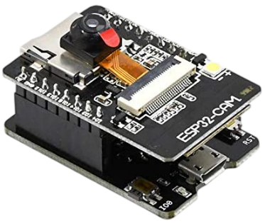 | Vi điều khiển chính đóng vai trò Master: thu ảnh từ camera, điều phối toàn bộ hệ thống qua I2C, giao tiếp với server qua 4G
ESP32 DevKit | 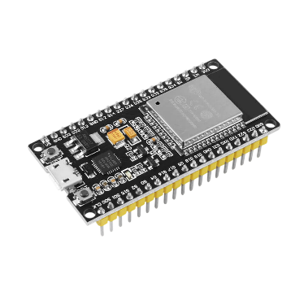 | Vi điều khiển phụ đóng vai trò Slave: đọc dữ liệu cảm biến siêu âm, phát âm thanh cảnh báo qua loa
Module 4G/GPS SIM7600 | 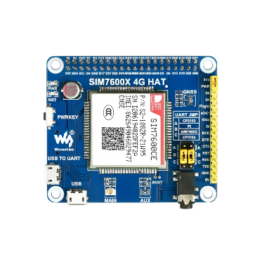 | Cung cấp kết nối mạng 4G LTE để truyền dữ liệu lên server và thu thập tọa độ GPS thời gian thực
Cảm biến siêu âm HY-SRF05 | 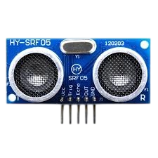 | Đo khoảng cách vật cản phía trước trong phạm vi 0–450 cm, hỗ trợ hệ thống kích hoạt nhận diện khi có vật thể trong vùng nguy hiểm
Module khuếch đại âm thanh MAX98357A | 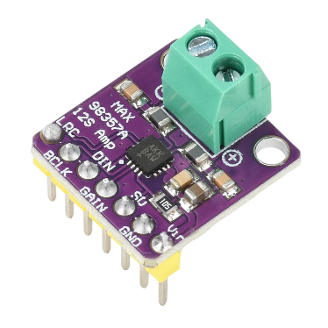 | Nhận tín hiệu âm thanh kỹ thuật số qua giao thức I2S và khuếch đại ra loa ngoài
Loa mini 8Ω | 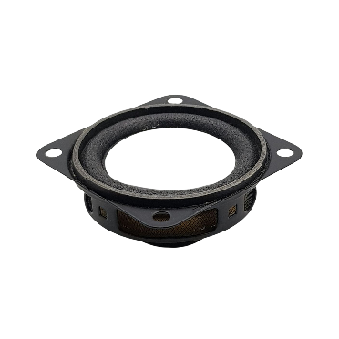 | Phát cảnh báo âm thanh tổng hợp giọng nói (TTS) nhận từ server và tín hiệu beep khi phát hiện vật cản gần
Nguồn cấp 5V | 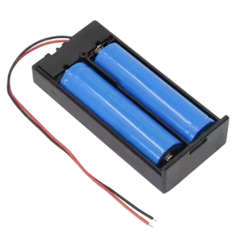 | Cấp nguồn cho toàn bộ hệ thống
Module ESP32-CAM tích hợp sẵn camera OV3660 có khả năng chụp ảnh JPEG với độ phân giải lên đến 2 megapixel. Trong hệ thống này, camera được cấu hình ở độ phân giải VGA (640×480 pixel) với chất lượng nén JPEG mức 20, cân bằng giữa chất lượng hình ảnh và băng thông truyền tải qua mạng 4G.
Module SIM7600 là module 4G LTE đa băng tần hỗ trợ đồng thời kết nối internet và định vị GPS. Module được giao tiếp với ESP32-CAM qua chuẩn UART, sử dụng thư viện TinyGSM để quản lý kết nối mạng và truy vấn dữ liệu GPS.
Cảm biến siêu âm HY-SRF05 hoạt động theo nguyên lý đo thời gian phản xạ sóng âm. Cảm biến phát xung kích TRIG 10 µs, sau đó đo độ rộng xung ECHO để tính khoảng cách theo công thức: d = t × 343 / 2000 (mm), với t là thời gian xung ECHO tính bằng µs và tốc độ âm thanh 343 m/s.
Module MAX98357A là bộ khuếch đại âm thanh số, nhận dữ liệu âm thanh PCM qua giao thức I2S và khuếch đại trực tiếp ra loa 8Ω mà không cần linh kiện lọc tương tự phức tạp, giúp đơn giản hóa mạch thiết kế.
Bảng 2.2. Chi phí linh kiện
Linh kiện | Số lượng | Chi phí
ESP32-CAM | 1 | 260.000đ
ESP32 DevKit | 1 | 145.000đ
Module 4G/GPS SIM7600 | 1 | 1.500.000đ
HY-SRF05 | 1 | 39.000đ
MAX98357A | 1 | 35.000đ
Loa mini 8Ω | 1 | 20.000đ
Nguồn cấp 5V | 1 | 100.000đ
TỔNG |  | 2.099.000đ

Sơ đồ lắp mạch
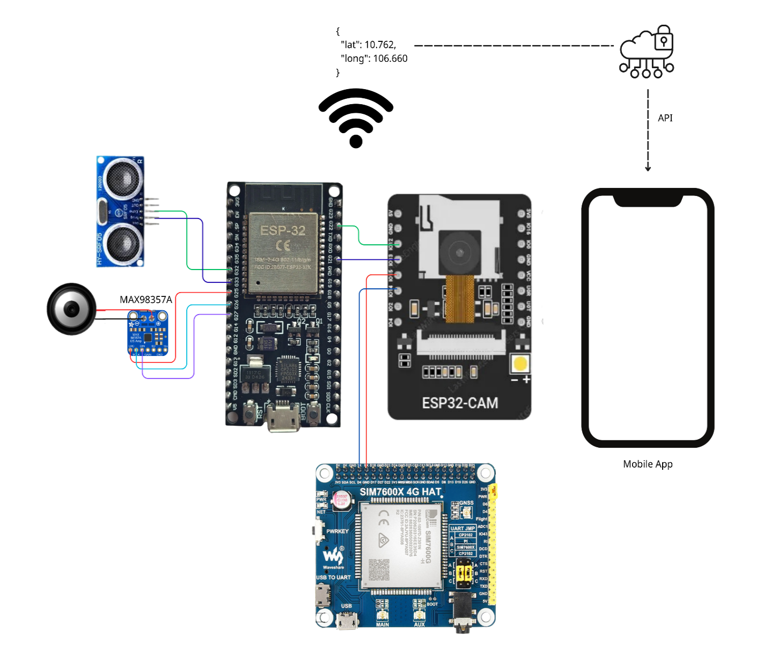
Hình 2.1. Sơ đồ lắp mạch
Hệ thống được tổ chức thành hai cụm phần cứng riêng biệt kết nối với nhau qua bus I2C: cụm ESP32-CAM Master và cụm ESP32 Slave.
- Kết nối cụm ESP32-CAM Master
Module SIM7600 được kết nối với ESP32-CAM qua giao tiếp UART2, trong đó chân TX của SIM7600 nối vào GPIO15 và chân RX của SIM7600 nối vào GPIO14 (TXD2) của ESP32-CAM. Bus I2C dùng để giao tiếp với ESP32 Slave sử dụng GPIO13 làm SDA và GPIO12 làm SCL.
- Kết nối cụm ESP32 Slave
Cảm biến siêu âm HY-SRF05 kết nối với ESP32 Slave qua hai chân GPIO: chân TRIG nối vào GPIO33 và chân ECHO nối vào GPIO32. Module khuếch đại MAX98357A nhận tín hiệu I2S từ ESP32 Slave qua ba chân: BCLK tại GPIO26, LRC (WS) tại GPIO25 và DIN tại GPIO27. Bus I2C kết nối với Master sử dụng GPIO21 làm SDA và GPIO22 làm SCL, với địa chỉ slave cố định là 0x08.

Giao thức truyền thông
Hệ thống sử dụng đồng thời nhiều giao thức truyền thông ở các tầng khác nhau, từ giao tiếp nội bộ giữa hai vi điều khiển cho đến kết nối với server từ xa qua mạng di động.
- Giao thức I2C giữa ESP32-CAM và ESP32 Slave
Hai vi điều khiển giao tiếp với nhau qua bus I2C tốc độ 200 kHz, trong đó ESP32-CAM đóng vai trò Master và ESP32 Slave có địa chỉ 0x08. Giao thức trao đổi giữa hai thiết bị được định nghĩa như sau: Master gửi lệnh "DIST" để truy vấn khoảng cách, Slave phản hồi bằng giá trị số nguyên (đơn vị mm); Master gửi lệnh "PCM_SIZE:<N>" để báo trước tổng số byte âm thanh sắp truyền, tiếp theo gửi các chunk dữ liệu PCM thô với byte đầu tiên là marker 0x01 nhằm phân biệt với các lệnh text, mỗi chunk tối đa 120 byte dữ liệu âm thanh; cuối cùng Master gửi lệnh "PCM_PLAY" để kích hoạt phát âm thanh. Kích thước mỗi gói I2C được giới hạn ở 121 byte (1 byte marker + 120 byte dữ liệu) do giới hạn buffer nội bộ của thư viện Wire trên ESP32 là 128 byte.
- Giao thức UART giữa ESP32-CAM và SIM7600
ESP32-CAM giao tiếp với module SIM7600 qua chuẩn UART tốc độ 115.200 baud thông qua thư viện TinyGSM. Thư viện này cung cấp lớp trừu tượng AT Command, cho phép ESP32-CAM thực hiện các thao tác kết nối mạng 4G LTE (APN: m3-world), tạo TCP socket đến server, và truy vấn dữ liệu GPS theo chu kỳ 2 giây.
- Giao thức HTTP giữa ESP32-CAM và Server
Dữ liệu ảnh cùng thông tin bổ sung được gửi lên server theo phương thức HTTP POST với định dạng multipart/form-data. Mỗi request bao gồm: mã thiết bị, trạng thái GPS (tọa độ, tốc độ, độ cao, số vệ tinh, thời gian), khoảng cách đo từ cảm biến siêu âm, cờ kích hoạt từng mô hình AI (run_detect, run_segment), và file ảnh JPEG. Server phản hồi bằng dữ liệu âm thanh PCM nhúng trực tiếp trong response body (Content-Type: audio/pcm) nếu có cảnh báo, hoặc JSON thông thường nếu không. Thiết kế inline response này giúp loại bỏ một round-trip HTTP riêng để tải file âm thanh.
- Giao thức I2S giữa ESP32 Slave và MAX98357A
Dữ liệu âm thanh được phát ra loa thông qua giao thức I2S với cấu hình: tốc độ mẫu 16.000 Hz, độ sâu bit 16-bit, định dạng stereo (hai kênh). Dữ liệu PCM nhận từ Master có định dạng 8-bit unsigned mono, tốc độ mẫu 12.000 Hz, được chuyển đổi sang 16-bit signed stereo trước khi ghi vào DMA buffer của I2S theo công thức: s = (byte - 128) × 256. I2S Slave được thiết lập phát ở cùng tốc độ 12.000 Hz, đảm bảo giọng nói được tái tạo với tốc độ tự nhiên.
Bảng 2.3. Kết nối phần cứng
Thiết bị | Tên chân thiết bị | ESP32-CAM | ESP32
SIM7600 (4G) | RX | GPIO 14
SIM7600 (4G) | TX | GPIO 15
Giao tiếp I2C giữa ESP32-CAM và ESP32 | SDA | GPIO 13 | GPIO 21
Giao tiếp I2C giữa ESP32-CAM và ESP32 | SCL | GPIO 12 | GPIO 22
Cảm biến siêu âm SRF05 | TRIG |  | GPIO 33
Cảm biến siêu âm SRF05 | ECHO |  | GPIO 32
MAX98357A | DIN |  | GPIO 27
MAX98357A | BCLK |  | GPIO 26
MAX98357A | LRC |  | GPIO 25

Giải pháp AI

Nhận diện vật cản
- Phát biểu bài toán
Bài toán nhận diện vật cản (obstacle detection) nhằm xác định và định vị chính xác các vật thể cản đường từ ảnh hoặc video đầu vào. Đây là bài toán thuộc lĩnh vực object detection trong thị giác máy tính, có ý nghĩa quan trọng trong hỗ trợ người khiếm thị di chuyển an toàn. Đầu ra của hệ thống là danh sách các vật cản được phát hiện, bao gồm nhãn lớp (class), vị trí khung giới hạn (bounding box) và độ tin cậy dự đoán (confidence score) để cảnh báo cho người dùng.

- Giải pháp AI được chọn
Giải pháp AI được lựa chọn cho bài toán là mô hình YOLOv11 phiên bản YOLOv11m nhằm thực hiện tác vụ nhận diện vật cản (object detection). Mô hình có khả năng phát hiện và định vị nhiều đối tượng trong thời gian thực từ ảnh hoặc video đầu vào thông qua việc dự đoán nhãn lớp, khung giới hạn và độ tin cậy. YOLOv11m được lựa chọn nhờ khả năng cân bằng giữa độ chính xác và tốc độ xử lý, phù hợp cho các hệ thống hỗ trợ người khiếm thị yêu cầu phản hồi nhanh và hoạt động trên thiết bị có tài nguyên tính toán hạn chế.
- Kiến trúc Yolov11
Kiến trúc YOLOv11 được xây dựng từ nhiều mô-đun quan trọng nhằm cải thiện khả năng trích xuất đặc trưng, tăng độ chính xác phát hiện và tối ưu tốc độ suy luận thời gian thực. Các mô-đun chính bao gồm:
- SPPF (Spatial Pyramid Pooling Fast): Giúp mở rộng receptive field và tăng khả năng thu thập thông tin ngữ cảnh từ nhiều kích thước khác nhau mà vẫn đảm bảo tốc độ xử lý nhanh.
- C2PSA: Là mô-đun cải tiến giúp tăng cường khả năng học đặc trưng không gian và chú ý (attention mechanism), từ đó cải thiện hiệu quả nhận diện vật thể trong các môi trường phức tạp.
- C3K2: Mô-đun tối ưu hóa việc trích xuất đặc trưng sâu thông qua các kết nối tích chập hiệu quả, giúp giảm số lượng tham số nhưng vẫn duy trì độ chính xác cao.
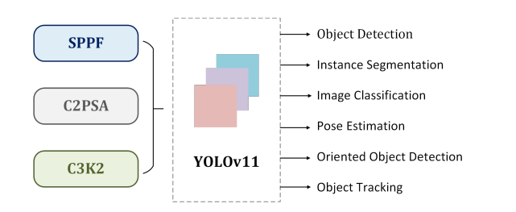
Hình 2.2. Kiến trúc model YOLOv11
Kiến trúc của YOLOv11 trong bài toán object detection thường gồm ba thành phần chính: Backbone, Neck và Head.
- Backbone: Thành phần này có nhiệm vụ trích xuất đặc trưng (feature extraction) từ ảnh đầu vào. Backbone học các đặc trưng quan trọng như cạnh, hình dạng, kết cấu và thông tin ngữ nghĩa của vật thể ở nhiều mức độ khác nhau. YOLOv11 sử dụng các khối tích chập (Convolution) kết hợp cơ chế tối ưu hiện đại nhằm tăng khả năng học đặc trưng nhưng vẫn đảm bảo tốc độ xử lý nhanh.
- Neck: Neck đóng vai trò kết hợp đặc trưng từ nhiều tầng khác nhau của Backbone để tăng khả năng phát hiện vật thể ở nhiều kích thước. Thành phần này thường sử dụng các cấu trúc như Feature Pyramid Network (FPN) hoặc Path Aggregation Network (PAN) nhằm cải thiện khả năng nhận diện các vật thể nhỏ và vật thể ở xa.
- Detection Head: Đây là thành phần đầu ra của mô hình, thực hiện dự đoán:
- Nhãn lớp của vật thể (class)
- Vị trí khung giới hạn (bounding box)
- Độ tin cậy của dự đoán (confidence score)
- Detection Head xử lý trên nhiều tỉ lệ đặc trưng khác nhau để hỗ trợ phát hiện đồng thời vật thể lớn và nhỏ trong ảnh.
- Môi trường huấn luyện: Google Colab + T4 GPU
- Tham số huấn luyện
Bảng 2.4 Tham số huấn luyện của mô hình YOLOv11
Tham số | Giá trị
Epochs | 80
Batch | 16
Learning rate | 0.01
Early stopping | 20
- Thuật toán tối ưu: SGD
- Data Augmentation;
  - Mosaic (1.0): Ghép ảnh ngẫu nhiên, giúp nhận diện vật thể nhỏ/khuất.
  - Mixup (0.15): Trộn ảnh để tăng khả năng tổng quát hóa bối cảnh.
  - Lật ảnh (Fliplr): Lật ngang 50% dữ liệu, phù hợp với góc nhìn di động.
  - Phép xoay (Degrees): Xoay nhẹ 10 độ mô phỏng độ rung lắc khi người dùng di chuyển.

Phân đoạn vỉa hè Segmentation
- Phát biểu bài toán
Bài toán phân đoạn vỉa hè (sidewalk segmentation) nhằm xác định chính xác vùng không gian thuộc vỉa hè ở mức pixel từ ảnh đầu vào. Đây là bài toán thuộc lĩnh vực semantic/instance segmentation trong thị giác máy tính, có ý nghĩa quan trọng trong hỗ trợ giao thông thông minh, trợ giúp đi đường cho người đi bộ, robot tự hành và phân tích hạ tầng đô thị.
- Giải pháp AI được chọn
Để giải quyết bài toán, nghiên cứu sử dụng mô hình YOLOv11n-Segmentation, một kiến trúc học sâu thuộc họ YOLO, có khả năng vừa phát hiện đối tượng vừa tạo mask phân đoạn theo thời gian thực.
- Kiến trúc YOLOv11n-Segmentation
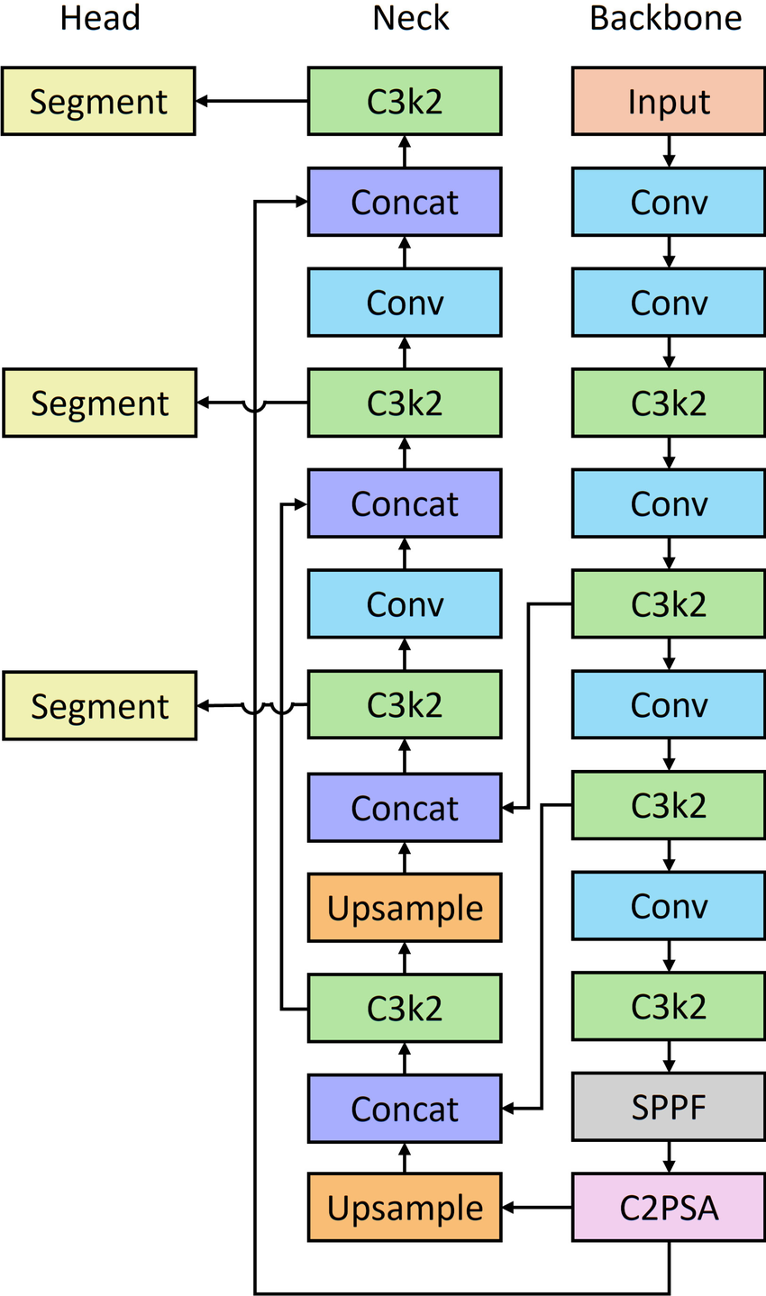
Hình 2.3. Kiến trúc model YOLOv11n-Segmentation
Kiến trúc YOLOv11n-Segmentation gồm ba thành phần chính: Backbone, Neck và Head. Trong đó, Backbone có nhiệm vụ trích xuất đặc trưng từ ảnh đầu vào; Neck thực hiện tổng hợp đặc trưng ở nhiều mức khác nhau nhằm tăng khả năng nhận diện; Head đảm nhiệm việc dự đoán bounding box, nhãn lớp và sinh mask phân đoạn.
- Backbone: là thành phần đầu tiên của mô hình, có nhiệm vụ trích xuất đặc trưng từ ảnh đầu vào thông qua nhiều tầng tích chập (convolution) và các khối học sâu. Ở các tầng đầu, Backbone học các đặc trưng cơ bản như cạnh, góc và kết cấu; ở các tầng sâu hơn, mô hình học được các đặc trưng ngữ nghĩa phức tạp hơn như hình dạng và cấu trúc của đối tượng. Việc trích xuất đặc trưng hiệu quả giúp mô hình nhận diện được vỉa hè trong nhiều điều kiện khác nhau như thay đổi ánh sáng, góc chụp hoặc vật cản.
- Neck: có nhiệm vụ tổng hợp và hợp nhất đặc trưng từ nhiều tầng khác nhau của Backbone nhằm tăng khả năng nhận diện đối tượng ở nhiều kích thước. Thông qua cơ chế kết hợp đặc trưng đa tỉ lệ, Neck giúp bảo toàn đồng thời thông tin chi tiết ở tầng nông và thông tin ngữ nghĩa ở tầng sâu. Điều này đặc biệt quan trọng trong bài toán phân đoạn vỉa hè, khi mô hình cần vừa nhận diện được biên dạng tổng thể của vùng vỉa hè, vừa giữ được các chi tiết ở ranh giới.
- Head: là thành phần cuối cùng của mô hình, thực hiện dự đoán đầu ra dựa trên các đặc trưng đã được xử lý. Trong YOLOv11 Segmentation, Head đảm nhiệm đồng thời việc dự đoán bounding box, nhãn lớp (class), độ tin cậy (confidence score) và mask phân đoạn ở mức pixel. Đối với bài toán phân đoạn vỉa hè, Head tạo ra mask biểu diễn chính xác vùng thuộc vỉa hè trong ảnh, từ đó hỗ trợ hệ thống xác định phạm vi không gian có thể di chuyển hoặc phân tích hạ tầng đô thị.
- Môi trường huấn luyện: Google Colab + T4 GPU
- Tham số huấn luyện
Bảng 2.5. Tham số huấn luyện của mô hình YOLOv11n-Segmentation

Tham số | Giá trị
epochs | 100
imgsz | 640
batch | 16
patience | 30
retina_masks | True
overlap_mask | True
workers | 4
lr0 | 0.003
lrf | 0.01
cos_lr | True
Cấu hình trên được lựa chọn nhằm tối ưu quá trình huấn luyện trên GPU Tesla T4, đồng thời đảm bảo mô hình đạt khả năng hội tụ tốt, hạn chế hiện tượng overfitting và nâng cao chất lượng phân đoạn trong bài toán nhận diện vỉa hè.
- Giải pháp cảnh báo cho người dùng
Để giúp cho người đi đường dễ dạng nhận biết vùng di chuyển hiện tại của bản thân, ta sử dụng một số phép tính toán cơ bản để chuyển đổi từ độ dài thực tế ngoài đời sang số lượng pixel tương ứng mà camera thu được
Xuất phát từ các tham số đầu vào mà ta sẽ biết trước
- Camera_height (m): Khoảng cách từ vị trí đặt camera đến mặt đất
- DFOV (rad): Góc nhìn đường chéo của camera ESP32-CAM OV3660
- Image_width (pixel): Chiều rộng ảnh đầu vào
- Image_height (pixel): Chiều cao ảnh đầu vào
Ta tiến hành tính các tham số
- HFOV (rad): Góc nhìn chiều rộng của camera
- VFOV (rad): Góc nhìn chiều cao của camera
Theo các công thức:
$$\begin{aligned}HFOV =2\arctan\left(\frac{r +\tan\left(\frac{DFOV}{2}\right)}{\sqrt{r^{2}+1}}\right) \#\left(2.1\right)\end{aligned}$$

$$\begin{aligned}VFOV =2\arctan\left(\frac{1 +\tan\left(\frac{DFOV}{2}\right)}{\sqrt{r^{2}+1}}\right)\#\left(2.2\right)\end{aligned}$$

Với:
$$\begin{aligned}r= \frac{image width}{image height}\#\left(2.3\right)\end{aligned}$$

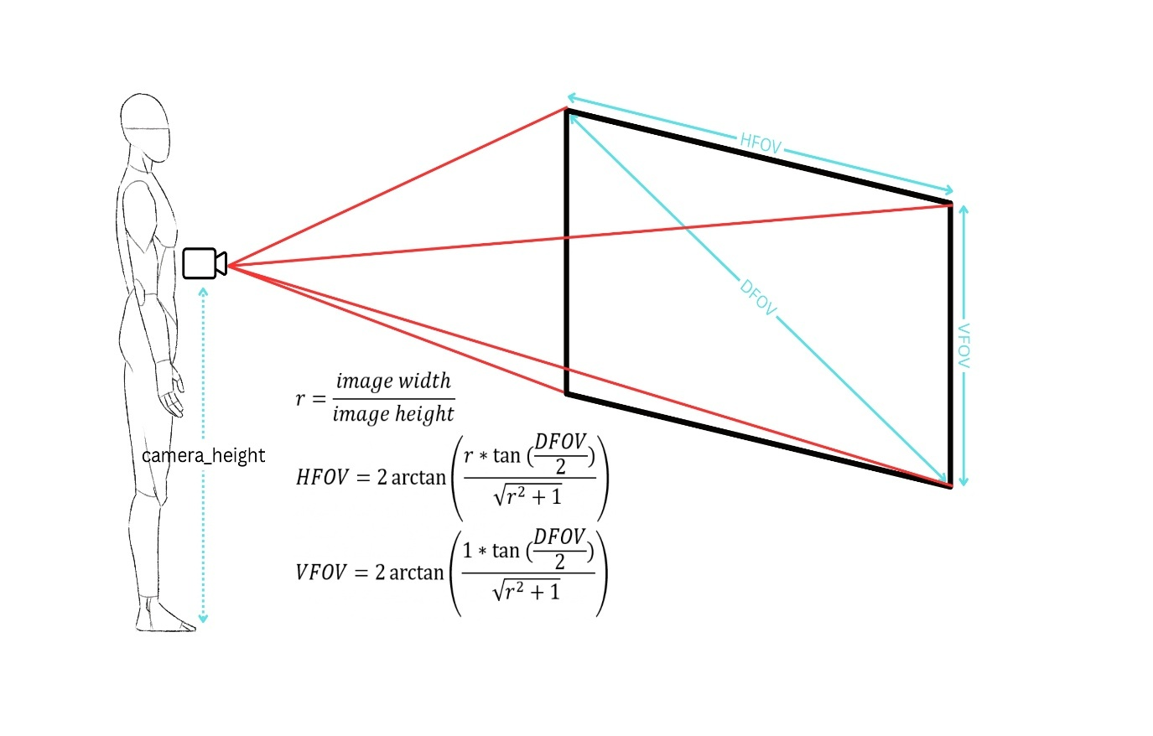
Hình 2.4. Tính HFOV và VFOV từ các dữ liệu đầu vào đo được
Sau tiếp ta sẽ tính toán các tham số để thiết lập quy đổi chiều dài ngoài đời sang pixel trên ảnh
Với các tham số sau:
- Blind_space (m): Vùng mù từ chân người sử dụng đến tia nhìn thấp nhất của VFOV
- Half_camera_width (m): Một nửa chiều dài màn hình mà camera có thể thu được
- Min_foot (m): Khoảng cách nhỏ nhất giữa hai chân bình thường
- Max_foot (m): Khoảng cách lớn nhất giữa hai chân bình thường
- Min px (pixel): Số lượng pixel thấp nhất tương ứng với khoảng cách hai chân bình thường
- Max px(pixel): Số lượng pixel nhiều nhất tương ứng với khoảng cách hai chân bình thường
$$\begin{aligned}blind space = \frac{camera heigth}{\tan\left(\frac{VFOV}{2}\right)} \#\left(2.4\right)\end{aligned}$$

$$\begin{aligned}half camera width = blind space ⋅ \tan\left(\frac{HFOV}{2}\right)\#\left(2.5\right)\end{aligned}$$
$$\begin{aligned}\min{px}=\frac{minfoot}{half camera width}⋅\frac{image width}{2}\#\left(2.6\right)\end{aligned}$$
$$\begin{aligned}\max{px= \frac{\max{foot}}{half camera width}⋅\frac{image width}{2}}\#\left(2.7\right)\end{aligned}$$
Các công thức trên được giả định người dùng đang để hai chân ở trạng thái bình thường
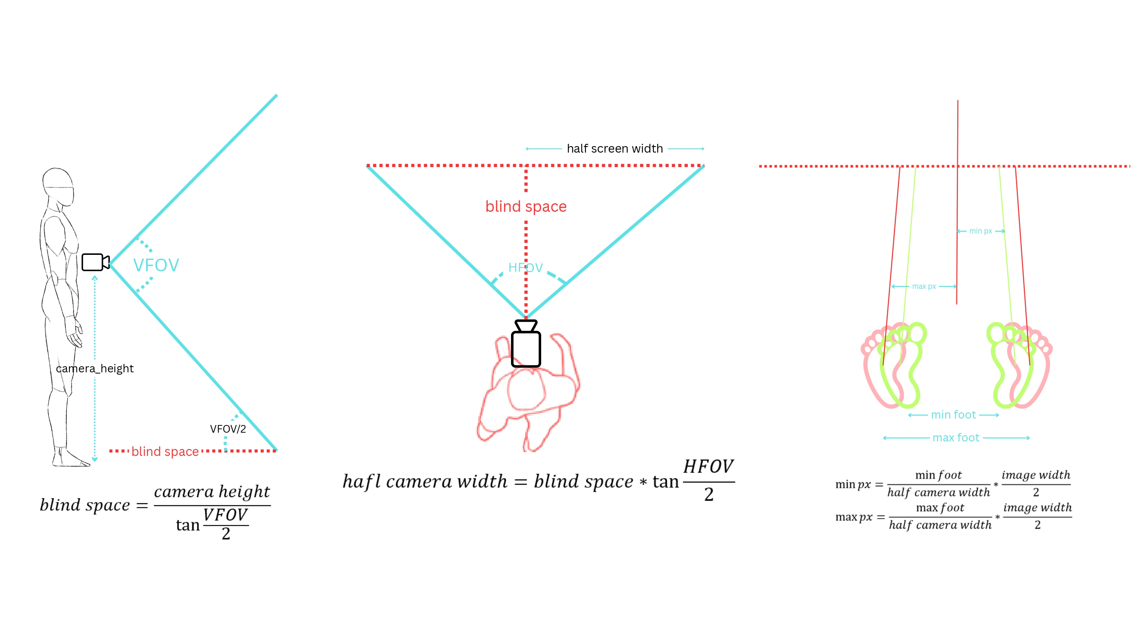
Hình 2.5. Thiết lập quy đổi từ chiều dài ngoài đời sang pixel trên ảnh
Từ các tính toán này ta có thể thiết lập logic cảnh báo như sau, gọi segmentation pixel là số pixel thu được của vùng làn đường phân đoạn từ model
Bảng 2.6. Các trạng thái cảnh báo của mô hình Segmentation
Tình trạng | Nội dung
Segmentation pixel < min px | Đã đi ra khỏi làn đường
min px <= Segmentation pixel <= max px | Đang đi quá sát lề đường
max pixel <= Segmentation pixel | An toàn

Quy trình xử lý dữ liệu đầu vào của mô hình
Dữ liệu đầu vào của hệ thống là ảnh thu nhận từ thiết bị hoặc nguồn tải lên, sau đó được xử lý qua backend trước khi đưa vào hai mô hình AI gồm Object Detection và Segmentation. Ảnh đầu vào được chuẩn hóa về định dạng phù hợp thông qua các bước đọc ảnh, chuyển đổi kích thước, và tiền xử lý theo yêu cầu của từng mô hình.
- Bước 1: Xử lý ảnh đầu vào, ảnh được tiếp nhận từ client, chuyển sang định dạng chuẩn (RGB/BGR), thay đổi kích thước theo kích thước đầu vào của mô hình và chuẩn hóa dữ liệu nhằm đảm bảo tính tương thích trong quá trình suy luận.
- Bước 2: Object Detection, ảnh sau tiền xử lý được đưa vào mô hình phát hiện đối tượng để xác định vị trí các vùng quan tâm. Kết quả đầu ra bao gồm bounding box, nhãn lớp và độ tin cậy (confidence score), giúp xác định khu vực có đối tượng cần phân tích.
- Bước 3: Segmentation, ảnh hoặc vùng ảnh được tiếp tục đưa vào mô hình phân đoạn nhằm xác định chính xác vùng đối tượng ở mức pixel. Kết quả đầu ra là mask phân đoạn, biểu diễn hình dạng và phạm vi chi tiết của đối tượng trong ảnh.
- Bước 4: Hậu xử lý kết quả, backend tổng hợp đầu ra từ hai mô hình, chuyển đổi kết quả sang định dạng trực quan (bounding box, mask overlay hoặc ảnh kết quả) và trả về cho client phục vụ hiển thị hoặc phân tích tiếp theo.

Kiến trúc hệ thống
Kiến trúc tổng thể của hệ thống được thiết kế dựa trên sự phân tách rõ ràng giữa các thành phần phần cứng và phần mềm. Phần này sẽ phân tích chi tiết mô hình tương tác giữa thiết bị đầu cuối và máy chủ, sơ đồ luồng dữ liệu, phương pháp đồng bộ thời gian và cơ chế quản lý trạng thái của toàn bộ hệ thống.

Tổng quan hệ thống
Hệ thống được xây dựng theo mô hình điện toán biên kết hợp xử lý đám mây, nhằm tối ưu quá trình thu thập hình ảnh từ thiết bị đeo và xử lý các tác vụ AI có yêu cầu tính toán cao. Thiết bị ESP32-CAM đảm nhiệm việc chụp ảnh môi trường phía trước người dùng, nén ảnh thành định dạng JPEG và gửi dữ liệu lên server thông qua kết nối mạng không dây. Phần xử lý AI được triển khai trên nền tảng đám mây nhằm thực hiện các tác vụ Object Detection và Segmentation bằng mô hình YOLOv11, từ đó tạo ra kết quả cảnh báo và hỗ trợ định hướng cho người khiếm thị.
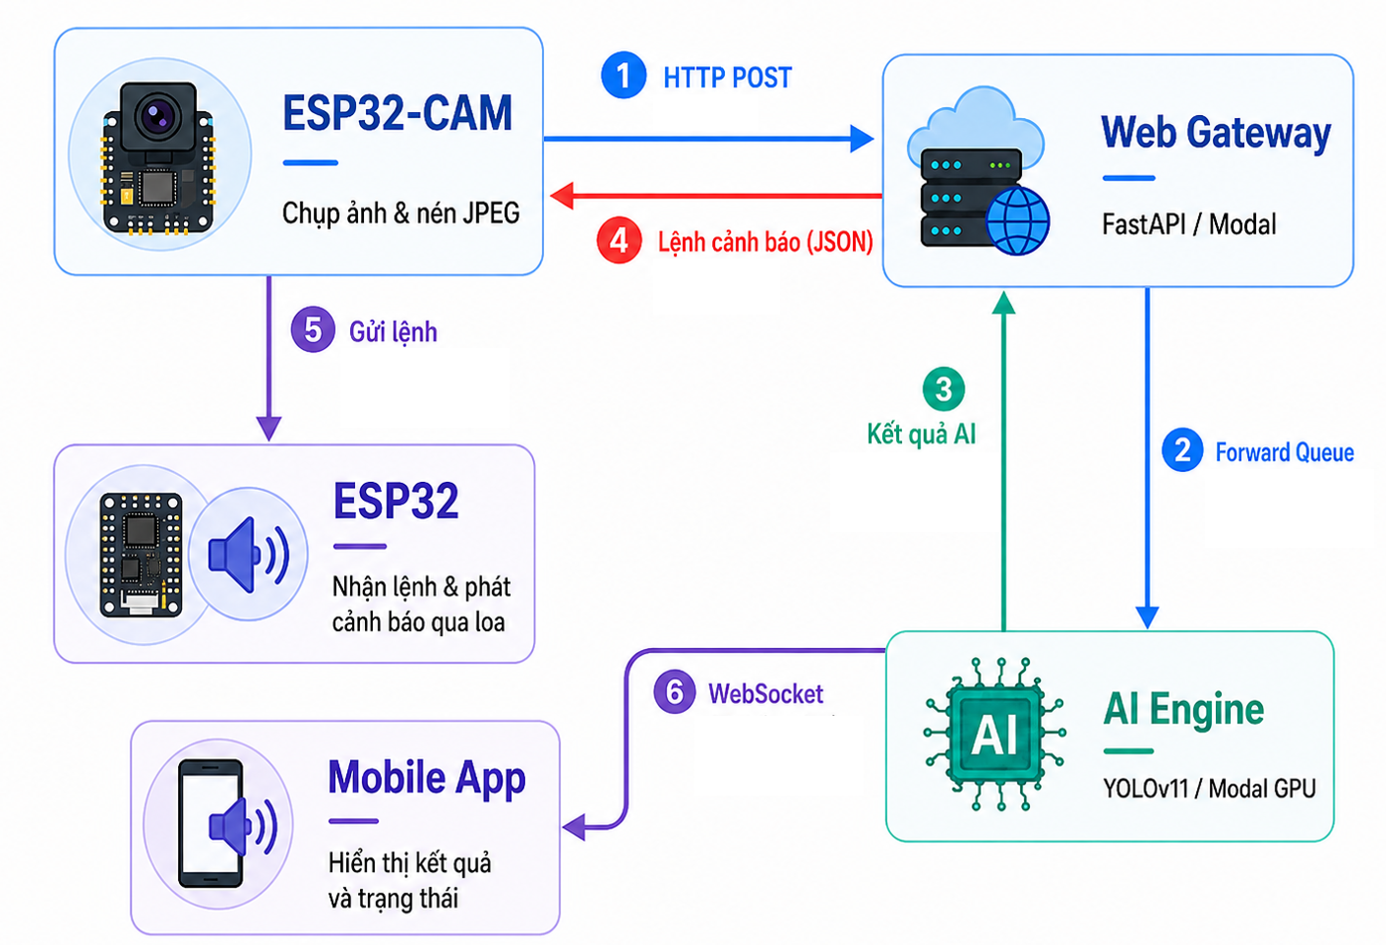
Hình 2.6. Tổng quan hệ thống
Hệ thống gồm ba thành phần chính: Phần cứng, Backend Server và Mobile App. Các thành phần được kết nối theo một chuỗi xử lý liên tục, bắt đầu từ thiết bị thu ảnh tại biên, chuyển lên server xử lý AI, đồng thời phản hồi âm thanh cảnh báo trực tiếp về thiết bị đeo và hiển thị kết quả lên ứng dụng di động.
Đầu tiên, ESP32-CAM thu nhận hình ảnh môi trường, nén thành định dạng JPEG và truyền lên server qua kết nối 4G LTE của module SIM7600 (UART2, 115.200 baud, thư viện TinyGSM). Trước mỗi lần gửi, ESP32-CAM truy vấn ESP32 Slave qua I2C để lấy khoảng cách siêu âm, sau đó gửi HTTP POST multipart/form-data bao gồm ảnh JPEG, thông tin GPS, khoảng cách và các cờ điều khiển AI. Khi server phát hiện cảnh báo, dữ liệu âm thanh PCM được trả về ngay trong response body, ESP32-CAM nhận và chuyển tiếp sang ESP32 Slave qua I2C để phát loa.
Tiếp theo, ESP32 Slave đảm nhiệm hai nhiệm vụ: liên tục đo khoảng cách bằng cảm biến siêu âm HY-SRF05 và phản hồi khi Master truy vấn; đồng thời nhận dữ liệu PCM từ Master và phát âm thanh cảnh báo qua loa MAX98357A sử dụng giao thức I2S.
Sau đó, Backend Server được xây dựng bằng FastAPI và triển khai trên cloud. Toàn bộ pipeline AI chạy trực tiếp trong cùng một process, bao gồm YOLO object detection, YOLO segmentation phân vùng vỉa hè, alert fusion và tổng hợp giọng nói TTS. Khi có cảnh báo, server trả PCM nhúng trực tiếp trong response, đồng thời cung cấp endpoint GET /latest và MJPEG stream cho ứng dụng di động.
Cuối cùng, Mobile App được phát triển bằng Flutter, sử dụng HTTP polling mỗi giây để lấy kết quả mới nhất từ server và hiển thị camera feed qua MJPEG stream. Giao diện thể hiện mức cảnh báo, danh sách vật thể phát hiện, khoảng cách và thông tin GPS. Âm thanh cảnh báo không phát qua ứng dụng mà phát trực tiếp qua loa vật lý do ESP32 Slave điều khiển.

Luồng xử lý Client
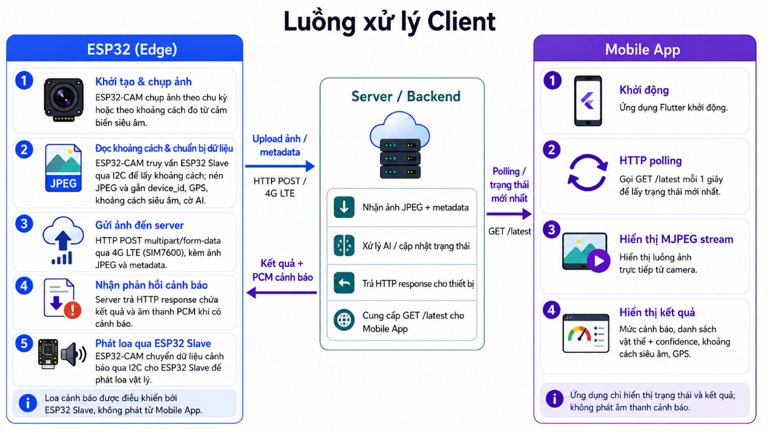
Hình 2.7. Luồng xử lý Client
Ở phía thiết bị Edge, ESP32-CAM khởi tạo camera và chụp ảnh theo chu kỳ hoặc theo điều kiện kích hoạt dựa trên khoảng cách đo từ cảm biến siêu âm. Trước mỗi lần gửi, ESP32-CAM truy vấn ESP32 Slave qua bus I2C để lấy giá trị khoảng cách hiện tại. Sau đó, ảnh được nén dưới định dạng JPEG và gửi lên server thông qua giao thức HTTP POST multipart/form-data qua kết nối 4G LTE của module SIM7600. Dữ liệu gửi kèm bao gồm ảnh JPEG, mã thiết bị, thông tin GPS và khoảng cách siêu âm, cùng các cờ điều khiển mô hình AI. Khi server phát hiện cảnh báo, dữ liệu âm thanh PCM được nhúng trực tiếp trong response body và trả về ngay trong cùng một HTTP response. ESP32-CAM nhận dữ liệu này và chuyển tiếp sang ESP32 Slave qua I2C để phát ra loa vật lý.
Ở phía Mobile App, ứng dụng được phát triển bằng Flutter và kết nối đến server thông qua cơ chế HTTP polling — cứ mỗi một giây, ứng dụng gọi endpoint GET /latest để lấy trạng thái mới nhất. Đồng thời, ứng dụng hiển thị luồng ảnh trực tiếp từ camera qua MJPEG stream. Giao diện thể hiện mức cảnh báo, danh sách vật thể được phát hiện kèm độ tin cậy, khoảng cách đo từ cảm biến siêu âm và thông tin GPS của thiết bị. Cần lưu ý rằng âm thanh cảnh báo không phát qua ứng dụng di động mà được phát trực tiếp qua loa vật lý gắn trên thiết bị đeo, do ESP32 Slave điều khiển.

Luồng xử lý Server
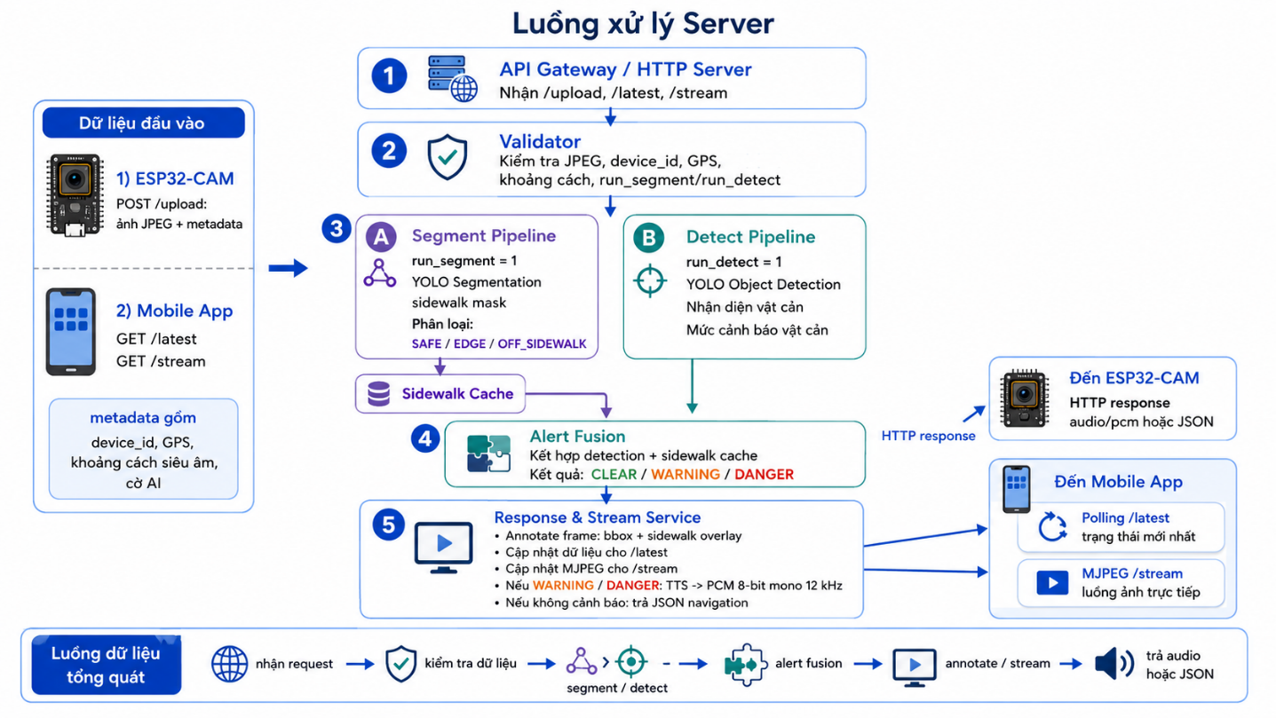
Hình 2.8. Luồng xử lý Server
Quá trình xử lý AI diễn ra theo hai nhánh độc lập dựa trên cờ điều khiển từ ESP32-CAM. Nếu run_segment=1, server chạy mô hình YOLO segmentation để phân vùng vỉa hè, trích xuất sidewalk mask và phân loại trạng thái vị trí (SAFE / EDGE / OFF_SIDEWALK), kết quả được lưu vào cache để dùng cho các lần detect tiếp theo. Nếu run_detect=1, server chạy mô hình YOLO object detection để nhận diện vật cản, phân loại mức cảnh báo vật cản, sau đó kết hợp với sidewalk cache qua bộ alert fusion để ra quyết định cảnh báo cuối cùng (CLEAR / WARNING / DANGER). Frame được annotate với bounding box và sidewalk overlay rồi lưu đè lại để phục vụ MJPEG stream.
Khi mức cảnh báo là WARNING hoặc DANGER, server tổng hợp giọng nói TTS từ nội dung cảnh báo, encode sang định dạng PCM 8-bit unsigned mono 12.000 Hz và nhúng trực tiếp vào response body với Content-Type: audio/pcm. Thiết kế này giúp loại bỏ một round-trip HTTP riêng để tải file âm thanh. Nếu không có cảnh báo, server trả về JSON chứa kết quả navigation. Ngoài endpoint /upload, server còn cung cấp GET /latest để Mobile App polling kết quả mới nhất và GET /stream để phát MJPEG stream liên tục.

Đồng bộ thời gian và các trạng thái
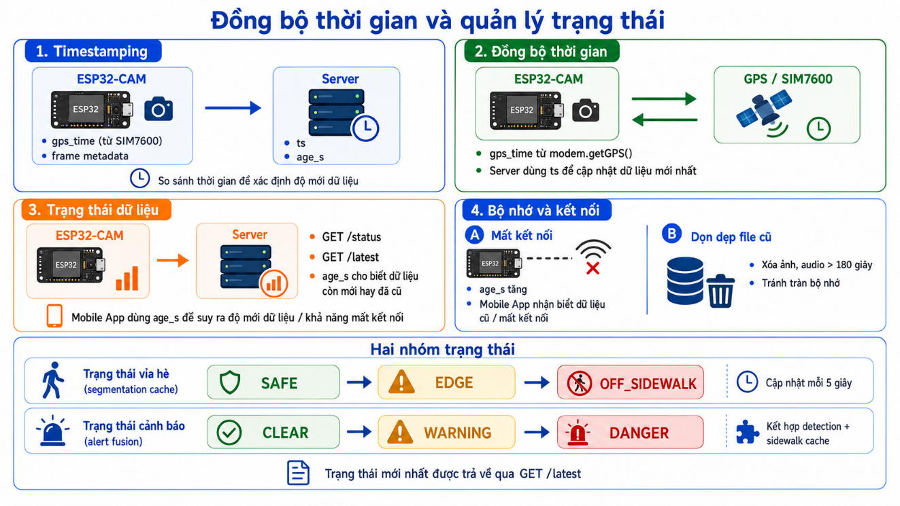
Hình 2.9. Đồng bộ thời gian và các trạng thái
Mỗi frame được ESP32-CAM gửi lên kèm thông tin thời gian GPS lấy từ module SIM7600 thông qua lệnh modem.getGPS(). Trường gps_time này phản ánh thời điểm thực tế tại vị trí thiết bị và được gửi kèm trong mỗi request, phục vụ mục đích ghi nhận ngữ cảnh dữ liệu. Ở phía server, mỗi khi nhận được frame, hệ thống ghi lại timestamp hiện tại (ts) và lưu vào bộ nhớ dùng chung. Trường age_s được tính từ ts này và trả về trong endpoint GET /status lẫn GET /latest, cho phép Mobile App xác định dữ liệu hiện tại còn mới hay thiết bị đã mất kết nối.
Về trạng thái xử lý, hệ thống duy trì hai tập trạng thái song song. Trạng thái vỉa hè bao gồm SAFE, EDGE và OFF_SIDEWALK, được cập nhật mỗi 5 giây từ mô hình segmentation và lưu vào cache trên server. Trạng thái cảnh báo tổng hợp bao gồm CLEAR, WARNING và DANGER, được tính sau mỗi lần object detection bằng cách kết hợp kết quả phát hiện vật cản với sidewalk cache qua bộ alert fusion. Trạng thái mới nhất luôn được ghi vào bộ nhớ dùng chung và trả về cho Mobile App qua `GET /latest`. Bên cạnh đó, server tự động dọn dẹp các file ảnh và âm thanh cũ hơn 180 giây sau mỗi lần upload nhằm tránh tràn bộ nhớ.

KẾT QUẢ

Kết quả phần cứng
Sau quá trình thiết kế, lắp ráp và hiệu chỉnh, hệ thống phần cứng hoạt động ổn định và đáp ứng đầy đủ các yêu cầu chức năng đề ra. Các kết quả cụ thể được ghi nhận như sau:
Kết nối 4G và GPS: Module SIM7600 kết nối thành công với mạng 4G LTE, đảm bảo truyền tải ảnh JPEG lên server liên tục trong suốt quá trình thực nghiệm. Dữ liệu GPS được cập nhật mỗi 2 giây với độ chính xác định vị đạt mức sử dụng thực tế, cung cấp tọa độ và thời gian UTC đính kèm theo mỗi frame ảnh gửi lên server.
Camera và thu ảnh: Module ESP32-CAM chụp và nén ảnh JPEG ở độ phân giải VGA (640×480) thành công với thời gian xử lý nội bộ dưới 100 ms mỗi frame. Ảnh được gửi lên server theo hai luồng độc lập: luồng Segmentation mỗi 5 giây để cập nhật trạng thái vỉa hè, và luồng Object Detection tối đa 2 FPS khi cảm biến phát hiện vật cản trong vòng 3 mét (hoặc mỗi 2 giây theo chế độ fallback khi không có dữ liệu cảm biến).
Cảm biến siêu âm: Cảm biến HY-SRF05 đo khoảng cách ổn định trong phạm vi từ khoảng 30 mm đến 4.500 mm với độ phân giải khoảng 1 mm. Dữ liệu khoảng cách được cập nhật mỗi 100 ms và truyền sang ESP32-CAM theo yêu cầu qua I2C, đảm bảo độ trễ tổng thể từ khi phát hiện vật cản đến khi kích hoạt luồng nhận diện dưới 350 ms (100 ms cập nhật cảm biến + 250 ms chu kỳ polling I2C).
Âm thanh cảnh báo: Hệ thống âm thanh hoạt động theo hai cơ chế: phát tín hiệu beep tức thì tại Slave khi cảm biến đo được khoảng cách dưới 500 mm (không cần qua server), và phát giọng nói TTS tổng hợp từ server khi nhận diện vật cản nguy hiểm. Buffer PCM 64 KB trên ESP32 Slave đủ chứa khoảng 4 giây âm thanh, đáp ứng đủ cho các thông báo cảnh báo thực tế. Chất lượng âm thanh qua loa MAX98357A rõ ràng và đủ nghe trong điều kiện ngoài trời.
Giao tiếp I2C nội bộ: Bus I2C 200 kHz giữa ESP32-CAM và ESP32 Slave hoạt động ổn định trong suốt quá trình thực nghiệm. Cơ chế stream PCM qua I2C truyền thành công toàn bộ nội dung âm thanh theo từng chunk 120 byte mà không bị mất dữ liệu, nhờ việc xử lý ISR phía Slave được tối ưu để chỉ thực hiện thao tác sao chép bộ nhớ (memcpy) trong ngắt, tránh gây trễ trên bus.

Kết quả phần mềm

Tập dữ liệu Object Detection
- Nguồn gốc và cách thức thu thập
- Bộ dữ liệu được thu thập từ 2 nguồn:
+ Dataset vật cản ở Roboflow, đa dạng các vật cản(Xe máy, ô tô, cảnh, biển báo, ghế, thùng rác,...)
+ Dataset tự thu thập bằng quay video bằng esp32-cam, mô phỏng góc nhìn camera của người đi bộ và đánh nhãn cho từng frame thu thập được
- Ánh xạ các class thành 5 nhóm chính:
+ Person
+ Road Feature
+ Infrastructure
+ Light Vehicle
+ Heavy Vehicle
- Tính chất của dữ liệu
- Dataset gồm có 5 classes với 35.738 instances
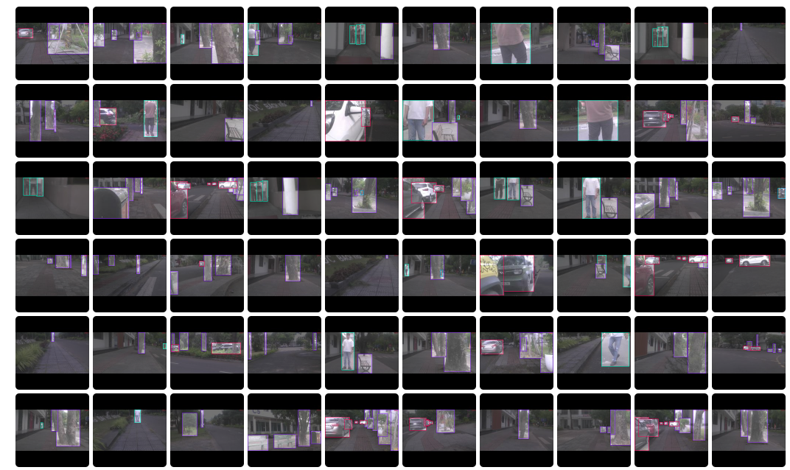
Hình 3.1. Một số hình ảnh của bộ dữ liệu Object Detection
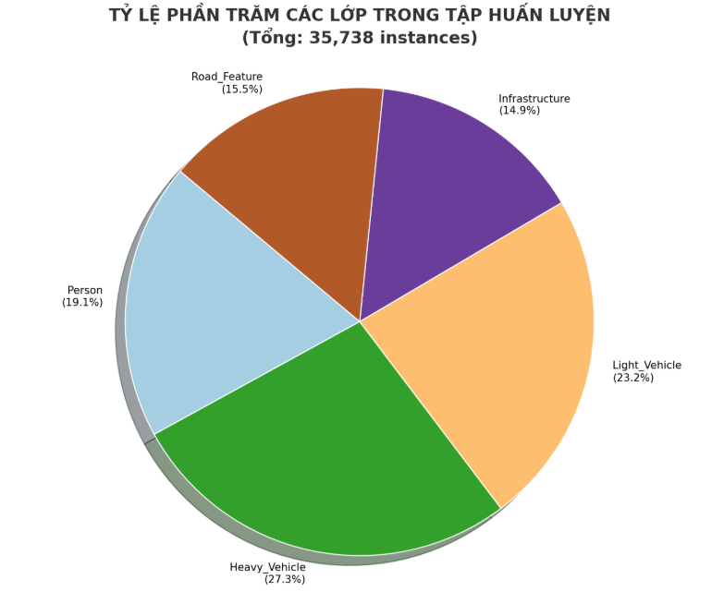
Hình 3.2. Tỉ lệ các lớp trong tập huấn luyện của model
- Chia dữ liệu thành 3 tập (Train/Valid/Test) sao cho tỷ lệ 0.8 : 0.15 : 0.05 theo instance của từng class ở mỗi tập đều tương đồng với tỷ lệ trong dataset gốc.
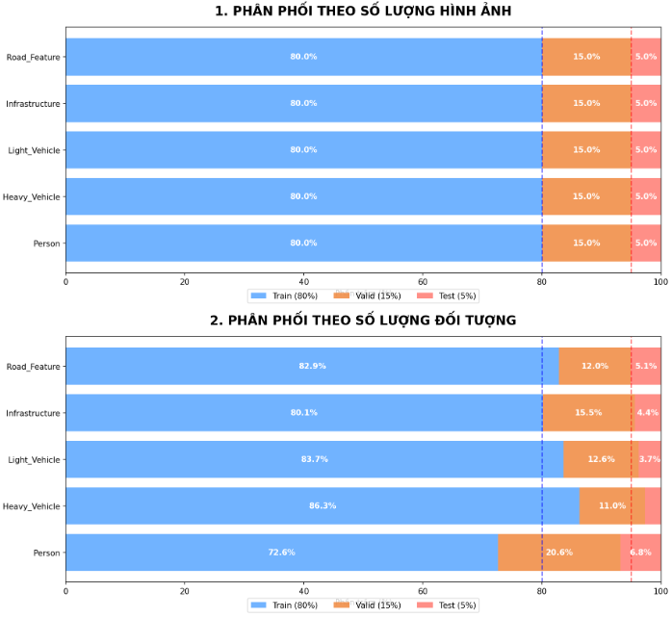
Hình 3.3. Phân phối theo số lượng hình ảnh và số lượng đối tượng của bộ dữ liệu

Tập dữ liệu Segmentation
- Nguồn gốc và cách thức thu thập
Bộ dữ liệu được xây dựng từ hai nguồn chính.
- Dữ liệu được thu thập bằng cách sử dụng chế độ vệ tinh (Satellite View) trên Google Maps để ghi nhận hình ảnh các khu vực vỉa hè từ góc nhìn trên cao.
- Dữ liệu được bổ sung bằng các ảnh chụp thực tế từ thiết bị, mô phỏng góc nhìn quan sát trong điều kiện vận hành thực tế.
Việc kết hợp hai nguồn dữ liệu giúp tăng tính đa dạng về góc nhìn và cải thiện khả năng tổng quát hóa của mô hình.
- Tính chất của dữ liệu
Bộ dữ liệu gồm tổng cộng 1.517 ảnh, được chia thành ba tập:
Bảng 3.1. Tỉ lệ bộ dữ liệu Segmentation
Tập | Số lượng (ảnh) | Tỉ lệ (%)
Train | 422 | 70
Validation | 127 | 20
Test | 64 | 10
Dữ liệu được tiền xử lý bằng các kỹ thuật Auto-Orient, Resize về kích thước 432×432, và Histogram Equalization nhằm chuẩn hóa ảnh và cải thiện chất lượng đầu vào.
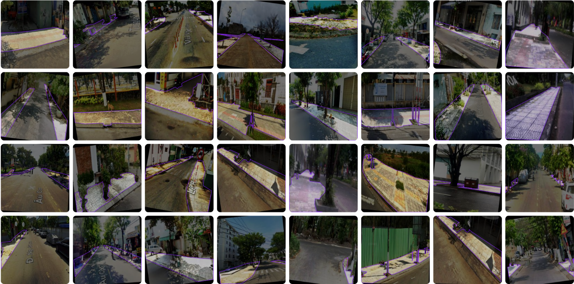
Hình 3.4. Một số hình ảnh của bộ dữ liệu Segmentation sau khi được tăng cường
Trong quá trình tăng cường dữ liệu (Data Augmentation), mỗi mẫu huấn luyện tạo ra 3 biến thể, áp dụng các phép biến đổi gồm:
- Crop (zoom tối đa 19%).
- Rotation từ -10° đến +10°.
- Blur tối đa 2px.
Các kỹ thuật này giúp tăng độ đa dạng của dữ liệu và nâng cao khả năng học của mô hình trong các điều kiện thực tế khác nhau.

Điều kiện thực nghiệm
- Điều kiện môi trường
Quá trình thực nghiệm được tiến hành trong điều kiện môi trường thực tế nhằm đảm bảo tính đại diện và khả năng tổng quát hóa của kết quả đánh giá. Các điều kiện cụ thể được mô tả như sau:
- Môi trường không gian thực nghiệm: Thiết bị được thử nghiệm tại các khu vực vỉa hè và lối đi bộ ngoài trời, mô phỏng điều kiện di chuyển thực tế của người dùng. Môi trường thực nghiệm chủ yếu là các vỉa hè đô thị có bề mặt bê tông hoặc gạch lát, với chiều rộng từ 1,0 đến 2,5 mét, phổ biến tại các khu vực nội thành. Các vật cản xuất hiện trong quá trình thử nghiệm bao gồm người đi bộ, xe máy, xe đạp, cột điện, thùng rác và các cơ sở hạ tầng đường phố khác, tương ứng với 5 lớp đối tượng mà mô hình nhận diện được huấn luyện (Person, Light Vehicle, Heavy Vehicle, Infrastructure, Road Feature). Về điều kiện ánh sáng, thực nghiệm được thực hiện chủ yếu vào ban ngày trong điều kiện ánh sáng tự nhiên đầy đủ; các khung giờ có ánh sáng ngược chiều trực tiếp vào camera được tránh nhằm hạn chế nhiễu đầu vào cho mô hình AI.
- Điều kiện lắp đặt phần cứng: Thiết bị được lắp đặt theo cấu hình mô phỏng cách đeo thực tế của người dùng. Module ESP32-CAM được gắn ở độ cao 0,9 mét so với mặt đất, tương ứng với vị trí đặt camera trên kính hỗ trợ khi người dùng đứng thẳng. Camera OV3660 hoạt động với góc nhìn đường chéo (DFOV) 120°, cung cấp trường nhìn rộng để thu nhận môi trường xung quanh; camera được hướng về phía trước và hơi chúc xuống dưới nhằm bao quát đồng thời vùng mặt đường phía trước lẫn vỉa hè nơi người dùng đặt chân. Cảm biến siêu âm HY-SRF05 được gắn hướng về phía trước, đo khoảng cách vật cản trong phạm vi từ 0 đến 4.500 mm (4,5 mét) và cập nhật dữ liệu liên tục mỗi 100 ms.
- Điều kiện kết nối và truyền thông: Thiết bị sử dụng module SIM7600 để kết nối mạng 4G LTE, đảm bảo truyền tải ảnh và dữ liệu GPS lên server trong thời gian thực. Hệ thống backend được triển khai tại địa chỉ pbl5.lexastudy.id.vn trên nền tảng FastAPI, tiếp nhận ảnh từ thiết bị qua giao thức HTTP multipart và trả về kết quả phân tích AI kèm tín hiệu âm thanh cảnh báo (PCM). Về giao tiếp nội bộ, hai module ESP32 kết nối với nhau qua giao thức I2C tốc độ 200 kHz; trong đó ESP32-CAM đóng vai trò Master điều phối toàn bộ luồng xử lý, còn ESP32 Slave (địa chỉ 0x08) chịu trách nhiệm đọc dữ liệu cảm biến khoảng cách và phát âm thanh cảnh báo qua loa MAX98357A.
- Môi trường huấn luyện mô hình
- Google Colab: là nền tảng điện toán đám mây do Google cung cấp, cho phép người dùng viết và thực thi mã Python trực tiếp trên trình duyệt thông qua Jupyter Notebook. Google Colab hỗ trợ sẵn nhiều thư viện phổ biến trong học máy, xử lý dữ liệu và học sâu, đồng thời cung cấp tài nguyên tính toán như GPU/TPU, giúp tăng tốc quá trình huấn luyện mô hình AI.
- Visual Studio Code (VS Code): là trình soạn thảo mã nguồn miễn phí và mã nguồn mở do Microsoft phát triển, hỗ trợ đa ngôn ngữ lập trình và khả năng mở rộng thông qua hệ thống extension. VS Code được sử dụng để phát triển, kiểm thử và quản lý mã nguồn nhờ giao diện linh hoạt, hiệu suất cao và khả năng tích hợp với nhiều công cụ lập trình hiện đại.

Các độ đo đánh giá hiệu suất
- Độ chính xác
Tập dữ liệu kiểm thử: Quá trình đánh giá được thực hiện trên một tập dữ liệu kiểm thử độc lập, chưa từng được sử dụng trong quá trình huấn luyện mô hình. Tập dữ liệu này bao gồm các ảnh được thu thập từ thiết bị ESP32-CAM của hệ thống, mô phỏng góc nhìn thực tế của người dùng khi di chuyển tại các khu vực đô thị như vỉa hè, lòng đường và hành lang. Dữ liệu kiểm thử được thu thập trong điều kiện thực nghiệm đã mô tả ở mục 3.2.3, chủ yếu ở môi trường ngoài trời ban ngày, với độ phân giải và chất lượng ảnh tương ứng với dữ liệu thực tế được thiết bị truyền về server.
Đối với các mô hình AI trong hệ thống, nhóm sử dụng các chỉ số đánh giá phổ biến trong bài toán Object Detection và Segmentation, bao gồm Precision, Recall, F1-Score, mAP50 và mAP50-95. Các chỉ số này được xác định dựa trên ba khái niệm cơ bản:
- True Positive (TP): Mô hình dự đoán đúng đối tượng cần nhận diện.
- False Positive (FP): Mô hình dự đoán có đối tượng nhưng thực tế không có.
- False Negative (FN): Thực tế có đối tượng nhưng mô hình không phát hiện được.
Từ đó, các chỉ số được xác định như sau:
- Precision: Đo tỷ lệ các dự đoán dương tính là chính xác.
$$\begin{aligned}Precision=\frac{TP}{TP+FP}\#\left(3.1\right)\end{aligned}$$
- Recall: Đo khả năng phát hiện đầy đủ các đối tượng thực tế.
$$\begin{aligned}Recall=\frac{TP}{TP+FN}\#\left(3.2\right)\end{aligned}$$
- F1-Score: Là trung bình điều hòa giữa Precision và Recall, dùng để đánh giá cân bằng giữa khả năng phát hiện đúng và hạn chế cảnh báo sai.
$$\begin{aligned}F1=2×\frac{Precision×Recall}{Precision+Recall}\#\left(3.3\right)\end{aligned}$$
- mAP50: Là giá trị Mean Average Precision tại ngưỡng đánh giá 0.5, phản ánh mức độ chính xác của mô hình ở ngưỡng cơ bản.
- mAP50-95: Là giá trị mAP trung bình trên nhiều ngưỡng đánh giá từ 0.5 đến 0.95 với bước nhảy 0.05, phản ánh chất lượng đánh giá nghiêm ngặt hơn ở nhiều mức độ chính xác khác nhau.
Đối với mô hình phát hiện vật cản Object Detection, các chỉ số trên được sử dụng để đánh giá khả năng nhận diện và khoanh vùng vật cản bằng bounding box.
Đối với mô hình phân đoạn vùng di chuyển Segmentation, các chỉ số này được áp dụng theo hai nhóm:
- Box Precision, Box Recall, Box mAP50, Box mAP50-95: đánh giá khả năng xác định vị trí vùng cần phân đoạn bằng bounding box.
- Mask Precision, Mask Recall, Mask mAP50, Mask mAP50-95: đánh giá chất lượng mask phân đoạn ở mức điểm ảnh.
Như vậy, về bản chất, hai bài toán Object Detection và Segmentation đều được đánh giá trên cùng một hệ chỉ số; điểm khác biệt là Segmentation ngoài phần bounding box còn đánh giá thêm chất lượng mặt nạ phân đoạn.
- Tốc độ thực thi và khả năng hoạt động thời gian thực
Bên cạnh độ chính xác của mô hình, tốc độ xử lý và độ trễ phản hồi là các yếu tố quan trọng để đánh giá khả năng ứng dụng thực tế của hệ thống hỗ trợ đi đường cho người khiếm thị. Do hệ thống cần phát hiện vật cản và đưa ra cảnh báo kịp thời trong quá trình người dùng di chuyển, quá trình xử lý phải đảm bảo đủ nhanh, ổn định và không gây trễ quá lớn giữa thời điểm thu nhận ảnh và thời điểm phát cảnh báo.
- FPS (Frames Per Second): FPS là số lượng khung hình mà AI Server có thể xử lý hoàn chỉnh trong một giây. Chỉ số này phản ánh tốc độ suy luận của mô hình khi xử lý ảnh đầu vào. Trong đề tài này, FPS được xét trong trường hợp batch_size = 1, tương ứng với việc hệ thống xử lý từng ảnh riêng lẻ được gửi từ ESP32-CAM lên server.
$$\begin{aligned}FPS=\frac{N}{T}\#\left(3.4\right)\end{aligned}$$
Trong đó:
- $N$ là số lượng ảnh được xử lý.
- $T$ là tổng thời gian xử lý tính bằng giây.

- Latency (Độ trễ phản hồi): Latency là khoảng thời gian từ khi ESP32-CAM chụp ảnh, gửi dữ liệu lên server cho đến khi hệ thống trả về kết quả xử lý và ứng dụng di động hiển thị hoặc phát cảnh báo. Đây là chỉ số quan trọng trong các ứng dụng thời gian thực, vì độ trễ càng thấp thì người dùng càng nhận được cảnh báo nhanh hơn.
- Thời gian xử lý trên server: Thời gian xử lý bao gồm các bước chính như tiếp nhận ảnh, kiểm tra dữ liệu đầu vào, tiền xử lý ảnh, chạy mô hình Object Detection hoặc Segmentation, hậu xử lý kết quả và trả dữ liệu về client. Chỉ số này giúp đánh giá phần xử lý AI và backend có đáp ứng được yêu cầu gần thời gian thực hay không.
- Độ ổn định khi vận hành: Hệ thống cần duy trì khả năng xử lý ổn định trong quá trình nhận ảnh liên tục từ ESP32-CAM. Các yếu tố như chất lượng kết nối 4G, tốc độ phản hồi của server, thời gian inference và khả năng truyền kết quả về Mobile App đều ảnh hưởng đến trải nghiệm thực tế của người dùng.
- Tài nguyên hệ thống: Ở phía AI Server, có thể theo dõi các thông số như mức sử dụng GPU, VRAM và thời gian inference để đánh giá khả năng xử lý của server. Ở phía thiết bị biên, có thể theo dõi bộ nhớ khả dụng, mức tiêu thụ năng lượng và độ ổn định khi ESP32-CAM chụp ảnh, nén JPEG và truyền dữ liệu liên tục.
Nhìn chung, phần đánh giá tốc độ thực thi tập trung vào việc xác định hệ thống có đủ khả năng xử lý ảnh và trả kết quả trong thời gian phù hợp với bài toán trợ giúp đi đường hay không. Với hệ thống hỗ trợ người khiếm thị, mô hình không chỉ cần nhận diện chính xác mà còn phải phản hồi nhanh và ổn định để cảnh báo kịp thời trong quá trình di chuyển.

Kết quả kiểm thử
- Kết quả kiểm thử Object Detection:

Bảng 3.2. Kết quả kiểm thử mô hình Object Detection
Thông số | Giá trị
Precision | 0.9431
Recall | 0.9049
mAP50 | 0.9549
mAP50-95 | 0.7494
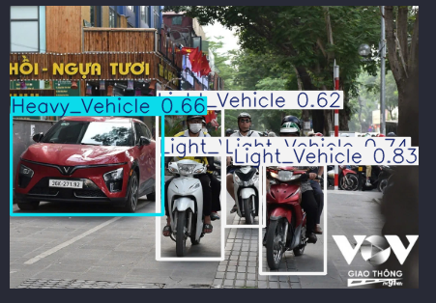
Hình 3.5. Kết quả của model Object Detection (1)
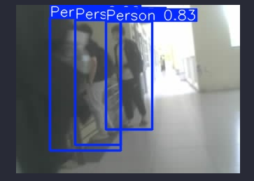
Hình 3.6. Kết quả của model Object Detection (2)

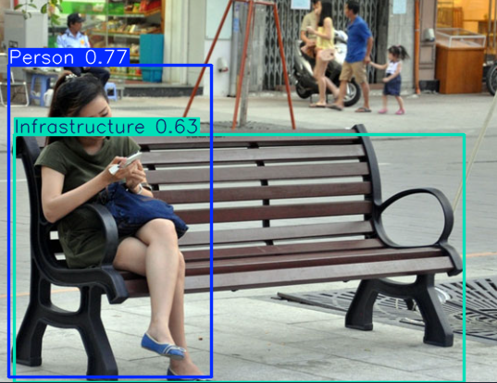
Hình 3.7. Kết quả của model Object Detection (3)

- Kết quả kiểm thử phân đoạn vỉa hè Segmentation
Bảng 3.3. Kết quả kiểm thử mô hình Segmentation
Thông số | Giá trị
Box Precision | 0.9545
Box Recall | 0.8993
Box mAP50 | 0.9118
Box mAP50-95 | 0.6620
Mask Precision | 0.9603
Mask Recall | 0.8667
Mask mAP50 | 0.8862
Mask mAP50-95 | 0.5828
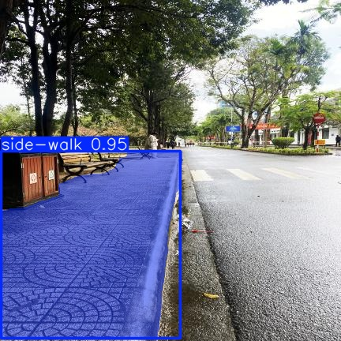
Hình 3.8. Một số kết quả của Segmentation (1)
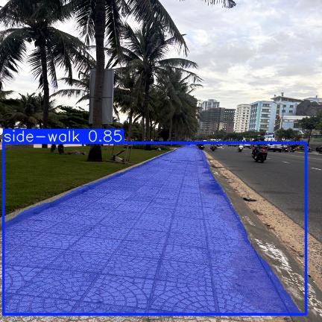
Hình 3.9. Một số kết quả của Segmentation (2)
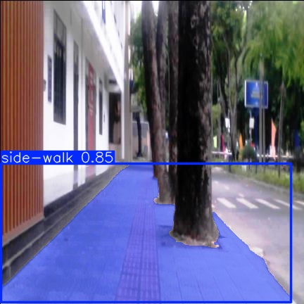
Hình 3.10. Một số kết quả của Segmentation (3)

Các giao diện ứng dụng di động
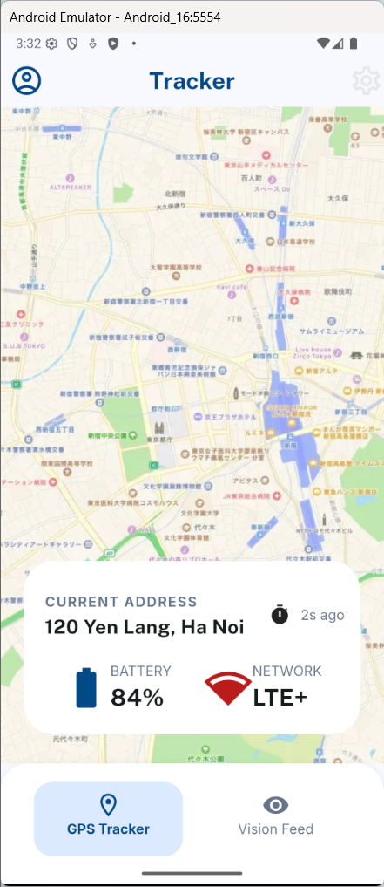 | 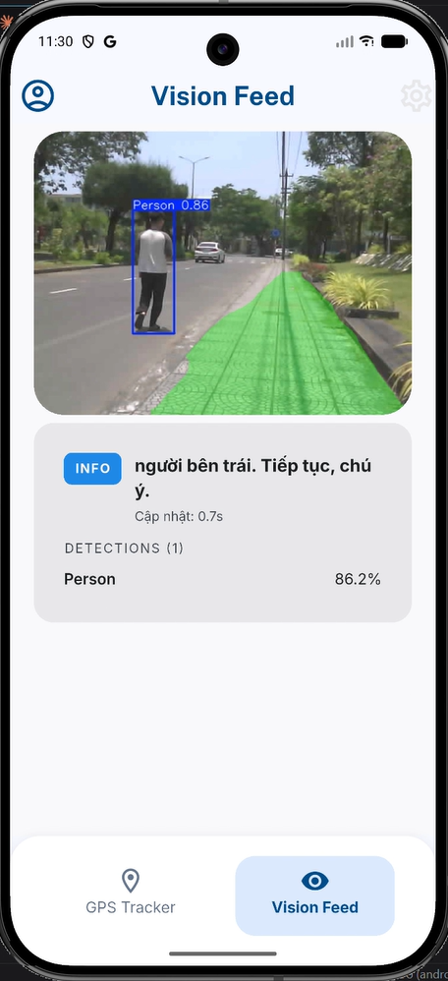
Hình 3.11. Giao diện trang Tracker GPS và trang Vision Feed
- Tại trang Tracker GPS cho phép giám sát vị trí thiết bị theo thời gian thực thông qua dữ liệu GPS tích hợp. Giao diện hiển thị vị trí trên bản đồ cùng các thông tin trạng thái như địa chỉ hiện tại, mức pin và kết nối mạng, hỗ trợ người dùng theo dõi và đánh giá tình trạng hoạt động của thiết bị.
- Tại trang Vision Feed hiển thị hình ảnh từ camera của thiết bị kết hợp với kết quả xử lý từ các mô hình AI trên server. Hệ thống thực hiện các tác vụ Object Detection và Segmentation, sau đó trực quan hóa kết quả trên giao diện kèm theo thông tin nhận diện và độ tin cậy của mô hình.
- Sự kết hợp giữa hai chức năng trên giúp ứng dụng vừa hỗ trợ giám sát vị trí, vừa cung cấp khả năng quan sát và phân tích môi trường xung quanh

KẾT LUẬN

Kết quả đạt được
Trong quá trình thực hiện đồ án, nhóm đã nghiên cứu, thiết kế và triển khai hệ thống hỗ trợ đi đường cho người khiếm thị dựa trên sự kết hợp giữa thiết bị phần cứng, mô hình trí tuệ nhân tạo và ứng dụng di động. Hệ thống đã hoàn thiện được luồng xử lý cơ bản từ khâu thu thập dữ liệu, truyền dữ liệu lên server, xử lý bằng mô hình AI cho đến trả kết quả cảnh báo về phía người dùng.
Về kiến trúc tổng thể, nhóm đã xây dựng được một hệ thống hoạt động theo mô hình end-to-end. Thiết bị ESP32-CAM đảm nhiệm vai trò thu nhận hình ảnh môi trường phía trước người dùng, đồng thời kết hợp với cảm biến siêu âm để bổ sung thông tin khoảng cách vật cản. Dữ liệu hình ảnh sau khi được nén thành định dạng JPEG sẽ được gửi lên backend server thông qua giao thức HTTP POST. Server tiếp nhận dữ liệu, xử lý request và thực hiện suy luận AI bằng mô hình YOLOv11 được triển khai trên nền tảng Modal GPU. Sau khi xử lý xong, kết quả được trả về ứng dụng di động nhằm hiển thị thông tin hoặc phát cảnh báo âm thanh cho người dùng.
Về mô hình trí tuệ nhân tạo, nhóm đã triển khai hai tác vụ chính là nhận diện vật cản và phân đoạn vùng di chuyển. Đối với bài toán nhận diện vật cản, mô hình Object Detection có khả năng phát hiện các đối tượng phổ biến trong môi trường di chuyển như người đi bộ, phương tiện, cột điện, thùng rác và các vật cản đường khác. Kết quả kiểm thử cho thấy mô hình đạt Precision = 0.9431, Recall = 0.9049, mAP50 = 0.9549 và mAP50-95 = 0.7494. Các chỉ số này cho thấy mô hình có khả năng phát hiện vật thể tốt, đồng thời duy trì được độ chính xác tương đối cao trong việc khoanh vùng vật cản.
Đối với bài toán phân đoạn vùng di chuyển, nhóm đã huấn luyện mô hình Segmentation để xác định khu vực vỉa hè hoặc vùng có thể di chuyển an toàn. Kết quả kiểm thử cho thấy mô hình đạt Mask Precision = 0.9603, Mask Recall = 0.8667, Mask mAP50 = 0.8862 và Mask mAP50-95 = 0.5828. Kết quả này cho thấy mô hình có khả năng nhận diện tương đối tốt vùng cần phân đoạn, đặc biệt trong các điều kiện hình ảnh rõ ràng và ranh giới vỉa hè dễ quan sát. Tuy nhiên, chất lượng phân đoạn vẫn còn có thể cải thiện thêm trong các trường hợp ranh giới vỉa hè bị che khuất, ánh sáng phức tạp hoặc bề mặt đường có nhiều nhiễu thị giác.
Về hiệu suất vận hành, hệ thống đã bước đầu đáp ứng được yêu cầu xử lý gần thời gian thực nhờ việc tách biệt giữa thiết bị biên và server xử lý AI. ESP32-CAM chỉ thực hiện các tác vụ nhẹ như chụp ảnh, nén ảnh và gửi dữ liệu, trong khi quá trình suy luận nặng được thực hiện trên server có GPU. Cách tổ chức này giúp giảm tải cho thiết bị phần cứng, đồng thời cho phép hệ thống xử lý các tác vụ Object Detection và Segmentation nhanh hơn so với việc chạy trực tiếp trên vi điều khiển.
Về sản phẩm phần mềm, nhóm đã xây dựng được các thành phần chính gồm firmware cho thiết bị ESP32, backend server và ứng dụng di động. Backend đảm nhiệm việc tiếp nhận ảnh, quản lý luồng xử lý, gọi mô hình AI và trả kết quả về client. Ứng dụng di động hỗ trợ hiển thị thông tin từ hệ thống, theo dõi kết quả xử lý ảnh và phát cảnh báo cho người dùng. Các thành phần này được tổ chức thành các module riêng biệt, thuận tiện cho việc kiểm thử, bảo trì và nâng cấp trong các giai đoạn phát triển tiếp theo.
Bên cạnh đó, nhóm cũng đã xây dựng được tập dữ liệu phục vụ huấn luyện và kiểm thử mô hình. Dữ liệu được thu thập từ nhiều nguồn, bao gồm dữ liệu có sẵn và dữ liệu thực tế từ thiết bị, sau đó được gán nhãn cho các tác vụ nhận diện vật thể và phân đoạn vùng di chuyển. Đây là cơ sở quan trọng để mô hình có thể học được các đặc trưng phù hợp với bài toán hỗ trợ đi đường trong môi trường thực tế.
Nhìn chung, hệ thống đã hoàn thành được các chức năng cốt lõi của đồ án: thu thập ảnh từ thiết bị, truyền dữ liệu lên server, xử lý bằng mô hình AI, trả kết quả về ứng dụng và phát cảnh báo cho người dùng. Kết quả đạt được cho thấy hướng tiếp cận sử dụng kết hợp ESP32-CAM, server GPU và mô hình YOLOv11 là khả thi đối với bài toán hỗ trợ người khiếm thị di chuyển an toàn hơn.

Hạn chế
Mặc dù hệ thống đã hoàn thành được các chức năng chính, vẫn còn tồn tại một số hạn chế cần được cải thiện trong các phiên bản tiếp theo.
Thứ nhất, hệ thống còn phụ thuộc nhiều vào chất lượng kết nối mạng. Do ESP32-CAM có tài nguyên xử lý hạn chế. Vì vậy, khi người dùng di chuyển trong khu vực có kết nối Wi-Fi, 4G hoặc 5G không ổn định, độ trễ truyền dữ liệu có thể tăng lên hoặc quá trình gửi ảnh có thể bị gián đoạn.
Thứ hai, tập dữ liệu huấn luyện và kiểm thử vẫn chưa bao phủ đầy đủ tất cả các điều kiện môi trường thực tế. Trong các điều kiện phức tạp hơn như ban đêm, thiếu sáng, mưa lớn, ngược sáng hoặc vỉa hè bị che khuất bởi bóng râm, chất lượng ảnh đầu vào có thể bị suy giảm, từ đó ảnh hưởng đến độ chính xác của mô hình.
Thứ ba, mô hình vẫn có thể gặp lỗi nhận diện trong một số trường hợp đặc biệt. Các vật cản có kích thước nhỏ, bị che khuất một phần, có màu sắc gần giống nền đường hoặc xuất hiện ở khoảng cách xa có thể bị bỏ sót. Đây là vấn đề thường gặp trong các bài toán thị giác máy tính khi triển khai trong môi trường thực tế không kiểm soát.
Thứ tư, chất lượng camera của ESP32-CAM còn hạn chế. Module camera OV3660 có độ phân giải và dải nhạy sáng chưa cao, dễ bị ảnh hưởng bởi hiện tượng nhiễu, cháy sáng hoặc mất chi tiết khi điều kiện ánh sáng thay đổi đột ngột. Điều này ảnh hưởng đến chất lượng dữ liệu đầu vào và làm giảm hiệu quả suy luận của mô hình AI trong một số tình huống.
Thứ năm, hệ thống mới dừng ở mức thử nghiệm Proof of Concept. Việc kiểm thử chủ yếu được thực hiện trong các kịch bản có kiểm soát, chưa đánh giá đầy đủ độ ổn định khi thiết bị vận hành liên tục trong thời gian dài ngoài môi trường thực tế. Các yếu tố như độ bền phần cứng, thời lượng pin, khả năng chống rung, chống nước và trải nghiệm sử dụng thực tế của người khiếm thị vẫn cần được kiểm chứng thêm.

Hướng phát triển
Trong thời gian tới, hệ thống có thể được phát triển theo nhiều hướng nhằm cải thiện độ chính xác, độ ổn định và khả năng ứng dụng thực tế.
Trước hết, cần mở rộng và làm giàu tập dữ liệu huấn luyện. Nhóm có thể thu thập thêm dữ liệu trong nhiều điều kiện khác nhau như ban đêm, trời mưa, môi trường thiếu sáng, ánh sáng ngược chiều, vỉa hè đông người hoặc có nhiều vật cản phức tạp. Bên cạnh đó, có thể áp dụng các kỹ thuật tăng cường dữ liệu như thay đổi độ sáng, thêm nhiễu, làm mờ ảnh, xoay ảnh hoặc mô phỏng điều kiện thời tiết để nâng cao khả năng tổng quát hóa của mô hình.
Tiếp theo, có thể tối ưu mô hình AI để giảm độ trễ và tăng khả năng triển khai thực tế. Các kỹ thuật như pruning, quantization hoặc chuyển đổi mô hình sang định dạng tối ưu hơn có thể được áp dụng để rút gọn mô hình mà vẫn giữ được độ chính xác chấp nhận được. Trong tương lai, hệ thống cũng có thể được triển khai trên các thiết bị biên mạnh hơn như Raspberry Pi, NVIDIA Jetson Nano hoặc các vi xử lý AI chuyên dụng để giảm phụ thuộc vào server đám mây.
Một hướng phát triển quan trọng khác là kết hợp thêm nhiều loại cảm biến. Ngoài camera và cảm biến siêu âm, hệ thống có thể tích hợp thêm IMU, GPS, LiDAR mini hoặc radar sóng milimet để bổ sung thông tin về khoảng cách, hướng di chuyển và trạng thái chuyển động của người dùng. Việc kết hợp đa cảm biến giúp hệ thống hoạt động ổn định hơn trong các tình huống camera bị hạn chế tầm nhìn hoặc môi trường có điều kiện ánh sáng kém.
Về truyền thông, hệ thống có thể được cải tiến bằng các giao thức truyền dữ liệu hiệu quả hơn. Thay vì chỉ gửi từng ảnh tĩnh qua HTTP POST, có thể nghiên cứu sử dụng WebRTC, gRPC hoặc các phương pháp nén luồng hình ảnh để giảm băng thông và độ trễ. Đồng thời, cần xây dựng cơ chế hoạt động offline hoặc bán offline, trong đó thiết bị vẫn có thể đưa ra cảnh báo cơ bản dựa trên cảm biến siêu âm khi mất kết nối server.
Cuối cùng, ứng dụng di động cần được nâng cấp theo hướng thân thiện hơn với người khiếm thị. Các tính năng như điều khiển bằng giọng nói, phản hồi rung, cảnh báo âm thanh theo nhiều mức độ nguy hiểm, theo dõi vị trí GPS và gửi tín hiệu SOS cho người thân có thể được bổ sung. Những cải tiến này giúp hệ thống không chỉ dừng lại ở mức nhận diện vật cản, mà còn trở thành một công cụ hỗ trợ di chuyển toàn diện và thực tế hơn cho người khiếm thị. Trong tương lai, hệ thống có thể bổ sung cơ sở dữ liệu để lưu lịch sử cảnh báo, vị trí GPS và kết quả xử lý nhằm phục vụ theo dõi dài hạn và đánh giá hiệu quả sử dụng.

TÀI LIỆU THAM KHẢO
[1]Ultralytics, “YOLO11,” Ultralytics Docs. [Online]. Available: https://docs.ultralytics.com/models/yolo11.
[2]Espressif Systems, "ESP32-CAM Getting Started," GitHub. [Online]. Available: https://github.com/espressif/arduino-esp32
[3]vshymanskyy, "TinyGSM Library," GitHub. [Online]. Available: https://github.com/vshymanskyy/TinyGSM
[4]Maxim Integrated, "MAX98357A Datasheet – I2S Audio DAC," Analog Devices. [Online]. Available: https://www.analog.com/en/products/max98357a.html
[5]Arduino, "Arduino Reference – Wire Library (I2C)," Arduino Docs. [Online]. Available: https://www.arduino.cc/reference/en/language/functions/communication/wire/
[6]R. Khanam and M. Hussain, "YOLOv11: An Overview of the Key Architectural Enhancements". Available: https://arxiv.org/abs/2410.17725
[7]K. He, X. Zhang, S. Ren, and J. Sun, “Deep residual learning for image recognition,” in Proceedings of the IEEE Conference on Computer Vision and Pattern Recognition (CVPR). Available: https://arxiv.org/abs/1512.03385
[8]Google, “Flutter Documentation”. Available: https://docs.flutter.dev/

